АДМИНИСТРАЦИЯ КРАСНОГОРСКОГО РАЙОНА АЛТАЙСКОГО КРАЯ
МУНИЦИПАЛЬНОЕ КАЗЁННОЕ ОБЩЕОБРАЗОВАТЕЛЬНОЕ УЧРЕЖДЕНИЕ
«ТАЛОВСКАЯ ОСНОВНАЯ ОБЩЕОБРАЗОВАТЕЛЬНАЯ ШКОЛА»

Тема : «ПОКОРМИТЕ ПЕРНАТЫХ ДРУЗЕЙ!»
Форма: классный час.

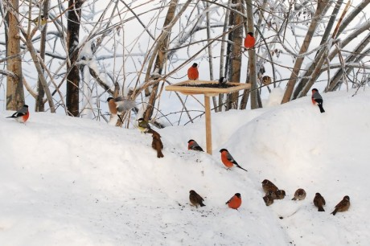

РАЗРАБОТАЛА
и провела:
УЧИТЕЛЬ НАЧАЛЬНЫХ КЛАССОВ
М.А. Ямцова

2013г.

Тема: "Покормите, пернатых друзей!»

Форма: классный час.

Цели:

1.Расширить и углубить знания детей о птицах.
2. Развивать познавательный интерес.
3. Воспитывать заботливое и доброжелательное отношение к птицам.

Ход классного часа.

Вводная беседа.
- Ребята, какое сейчас время года? (зима)
- Давайте мысленно перенесемся в волшебный зимний лес.
- Охарактеризуйте зиму. Какая погода зимой? (Дуют холодные ветра, мороз сковал землю, кругом лежит снег, голые деревья скрипят от холода)
- Как живется птицам зимой? (голодно птицам, насекомые в зимней спячке, плоды, ягоды, семена трав под снегом. Мало корма находят птицы зимой. С утра до вечера ищут себе крохи пропитания. Пуховые, теплые перья защищают от холода, но не от голода.)
Чтение стихотворения А. Яшина
Покормите птиц зимой,
Пусть со всех концов
К вам слетятся, как домой,
Стайки на крыльцо.
Небогаты их корма,
Горсть одна нужна,
Горсть одна – и не страшна
Будет им зима.
Сколько гибнет их –
Не счесть, видеть тяжело!
А ведь в нашем сердце есть
И для них тепло.
Разве можно забывать:
Улететь могли,
А остались зимовать
Заодно с людьми.

Давайте, сегодня подумаем о том, как помочь птицам пережить трудное зимнее время.

- Каких зимующих птиц вы знаете? ( ответы детей)
На доске открывается изображение зимующих птиц.

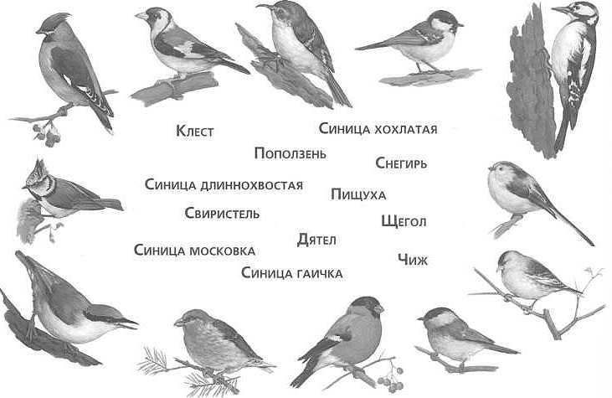

А сейчас мы послушаем ваши рефераты о птицах
Дети выходят с рефератами и рассказывают каждый о жизни птицы зимой.
( ДЯТЕЛ, СИНИЦА, ПОПОЛЗЕНЬ, ЛЕБЕДЬ, СНЕГИРЬ,КЛЁСТ, ВОРОБЕЙ, СОВА)
Учитель.
А у нас синичка плачет.
- Ну, морозы! Ну, морозы
Нос наружу ой, ой, ой!
Даже белые березы
В серой корке ледяной.
И голодная я,
Тихо плачу у окна:
«Негде греться и кормиться
Ни козявки, ни зерна
День дымится морозной далью
Ночи снежны и темны,
Замерзаю, голодаю, не дожить мне до весны!

Учитель.
- Ребята, кто же сможет помочь голодающим птицам?
- Правильно, птицам на помощь должны прийти люди. И надо спешить, дорог каждый час.
- А мы как можем помочь птицам? (сделать « птичью столовую» у себя в саду, повесить на дерево и каждый день кормить птиц)
- А чем кормить птиц зимой?
Составьте меню для птиц.
(Крошки хлеба, зерно, семечки подсолнуха, сок, сливочное масло, творог, несоленое сало, ягоды рябины, шоколадные конфеты, семечки арбуза, семечки тыквы, крупа, хорошо насаживать яблочки на веточки, это может привлечь таких птиц как свиристели, они обычно очень осторожны и не едят из кормушек )
Молодцы! Меню составили .
Учитель.
- Ребята, я вам предлагаю подумать, какие правила надо соблюдать, чтобы кормить птиц зимой?( высказывания детей)
Вывод делаем коллективно.
Во время подкормки не сорить, не оставлять полиэтиленовые пакеты, жестяные банки, коробки и т.д. Подкармливать птиц надо в одном и том же месте, в одно и тоже время в течении всей зимы. Птицы будут сами прилетать к этому времени. Кормить регулярно, ежедневно, нельзя подкармливать время от времени. Корма класть немного.

-А сейчас каждый из вас продемонстрирует своё домашнее задание « Птичью столовую».

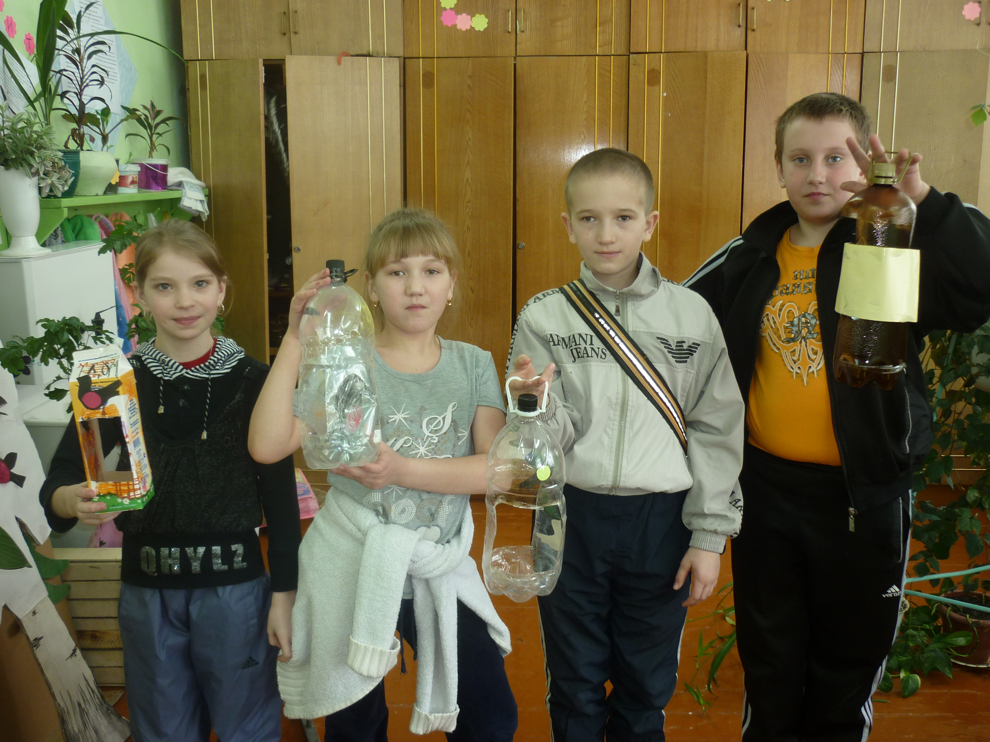

ИТОГ
- Ребята, о чем мы говорили на классном часе?
- Что нового узнали? Что было интересного?
- Какие птицы зимуют вместе с нами? Как же им помочь пережить зимнее время?
- Я думаю, что теперь у каждого из вас, ребята, около дома, у окна будет висеть своя кормушка. Птицы быстро привыкнут к такой столовой и станут частыми гостями в ней. А вы сможете наблюдать за ними, делать рисунки и записывать, что удалось заметить. Конечно, птицы не умеют разговаривать. Но они обязательно отблагодарят вас и красивой весенней песней и богатым урожаем, спасённым птицами, от вредителей вашего огорода. Но самое главное, как я считаю, вы станете добрее и бережнее будете относиться ко всему живому.

